Министерство образования и науки РФ

Севастопольский государственный университет

ОТЧЕТ

по лабораторной работе №3

Аппроксимация функций.

по дисциплине «Численные методы»

Выполнил:

Студент группы ИВТ/б 22-о

Черняев Н.Г.

Проверил:

Папков С.О.

г. Севастополь 2018

**Цель работы**

Изучить метод наименьших квадратов.

**Вариант №10**

**Известен набор экспериментальных данных значений *x* и *y*, найти методом наименьших квадратов линейную функцию, квадратичную функцию, степенную функцию, показательную функцию, логарифмическую функцию и гиперболическую функцию.**

|  |  |  |  |  |  |
| --- | --- | --- | --- | --- | --- |
| xi | 1 | 2 | 3 | 4 | 5 |
| yi | 1,1 | 1,55 | 1,9 | 2,25 | 2,5 |

Для **линейной функции ** (уравнение регрессии *y* на *x*) параметры  (коэффициенты регрессии) находятся из системы уравнений:



Для **квадратичной функции**  параметры  определяются из системы уравнений:



Для **показательной функции**  логарифмируется левая и правая части  с последующей заменой , .

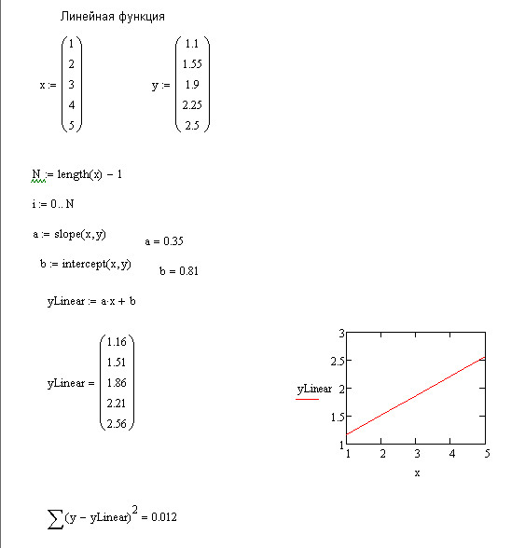

рис.1 – вычисление линейной функции методом наименьших квадратов в Mathcad

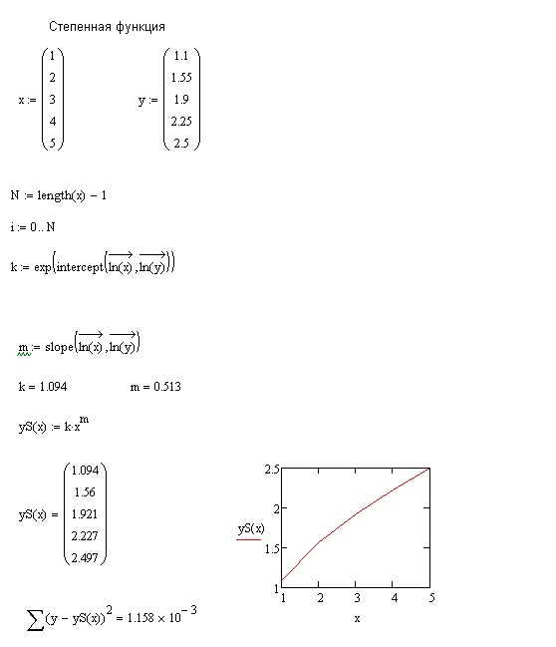

рис.1 – вычисление степенной функции методом наименьших квадратов в Mathcad

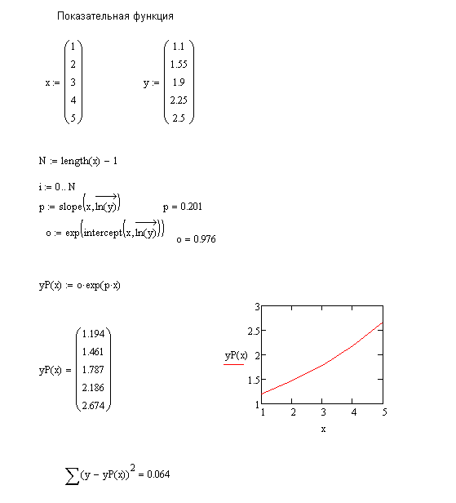

рис.1 – вычисление показательной функции методом наименьших квадратов в Mathcad

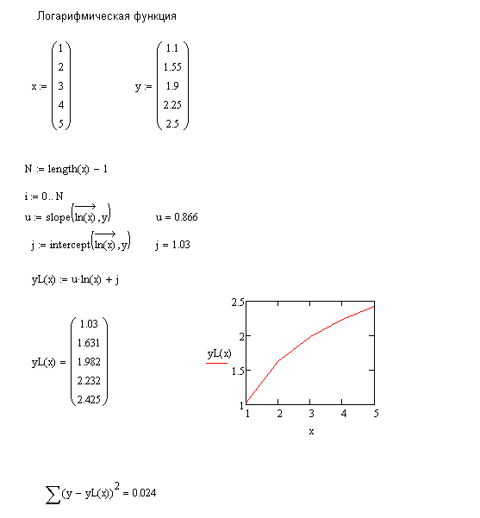

рис.1 – вычисление логарифмической функции методом наименьших квадратов в Mathcad

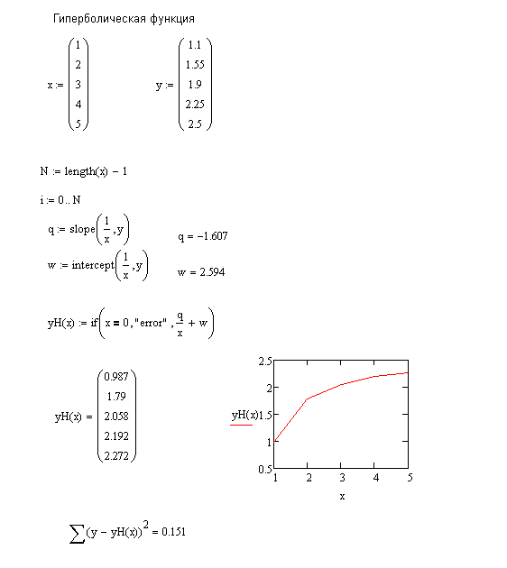

рис.1 – вычисление гиперболической функции методом наименьших квадратов в Mathcad

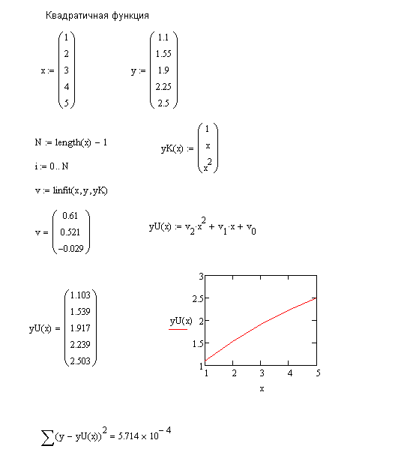

рис.1 – вычисление квадратичной функции методом наименьших квадратов в Mathcad

**Вывод:**

В ходе лабораторной работы был изучен метод наименьших квадратов, а также получены практические навыки его применения.